Муниципальное дошкольное образовательное учреждение

детский сад «Сказка» города Николаевска Волгоградской области

(МДОУ «Сказка» г.Николаевска)

Утверждено:

Заведующий МДОУ «Сказка»

______________ Т.В. Меденцова

Консультация по оказанию методической, диагностической,

консультативной помощи семье Фрайс Т.В., воспитывающей ребенка (2 г.1 мес.) посещающего дошкольное учреждение, в консультативном пункте МДОУ «Детский сад «Сказка» г.Николаевска

***Тема: «Как научить ребенка убирать за собой игрушки»***

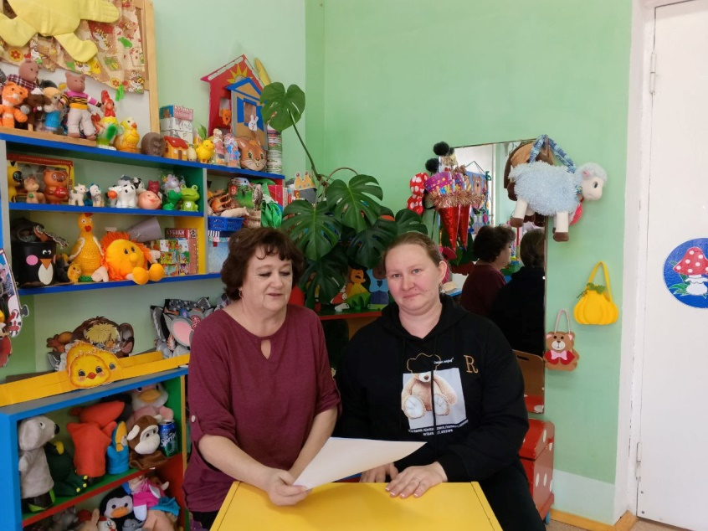

Подготовила:

воспитатель I квалификационной категории

Кутепова Наталья Владимировна

Февраль 2025 год

*Добрый день, Татьяна Викторовна.*

Как научить ребенка убирать игрушки, если он категорически отказывается это делать? Вариантов может быть несколько.

**С чего начать?**

Для начала, родителям нужно понять, что для ребенка слова НАДО и ОБЯЗАННОСТЬ – пустой звук, заставить малыша делать то, что он не хочет – практически невозможно. Кричать, ругаться и требовать, сейчас же убрать свои игрушки – бесполезно, это может вылиться в реку слез и грандиозную истерику. А вот поиграть – с удовольствием!

1. Предлагаем вам простые правила, которые помогут вам научить ребенка убирать свои игрушки:
2. Прежде всего, первое время, убирая игрушки, самостоятельно делайте это с удовольствием. Ребенок не должен видеть, какое это нудное и скучное занятие. Пусть он видит, что вам это доставляет радость.
3. Затем предложите ребенку помочь вам. Начните убирать сама, а потом попросите помощи крохи. Не сердитесь, если ребенок первое время будет отказываться, и не прекращайте убираться. Пусть он видит, что вы справляетесь, но с ним вам будет легче. Если ребенок согласился, похвалите его.
4. Когда убираете с ребенком игрушки можно напевать веселую песенку:

Мы игрушки убираем,

Раз, два, три.

По местам их расставляем,

Посмотри.

Раз - игрушка,

Два - игрушка,

Три - игрушка.

1. Придумайте в комнате специальные места для игрушек. Машинки могут стоять в гараже, куклы спать в домике, книжки лежать на полянке. Интересно названные детские места для игрушек будут притягивать ребенка, и он в игре сам научится убирать игрушки на свои места.
2. Придумайте игру, это могут быть бабочки или пчелки, собирающие мед (игрушки) или пыльцу (можно из бумаги сделать ребенку крылышки) в домик. Можно объяснить ребенку, что игрушки целый день работали, а теперь им пора по домам, а чтобы они не заблудились проводить их до дома (ящика), в общем, проявите фантазию.

***И всегда помните – мы не делаем уборку. Мы ИГРАЕМ!***

Сейчас в продаже существует масса корзин для хранения игрушек, но если нет возможности купить такую корзину, можно сделать самим из коробок из-под бытовой техники или обуви.

Для каждого вида игрушек и всяких нужных штучек можно придумать свою коробку (свой домик). Название домиков зависит от вашей фантазии – «Домик для мягких игрушек», «Домик для кубиков» и т.д. Важно, как можно ярче оформить домик, это можно сделать опять таки с помощью ребенка, используя вырезанные картинки из журналов, или просто цветную бумагу. Поверьте, ребенок, сделавший своими руками домик для игрушек – будет использовать его по назначению и, по окончании дня, отправлять туда своих «друзей». Расставьте коробки аккуратно в комнате на полу или на полках.

В волшебной коробке должны жить и волшебные сказочные герои – говорящие зайцы и мишки, принцессы и принцы. Она должна быть больше, ярче и красивее других оформлена.

В этот вид коробки можно отправлять те вещи, которые не относятся непосредственно к игрушкам, но ребенку они интересны – болтики, винтики, старые поварешки и другую утварь ненужную родителям, но так необходимую ребенку.

В эту коробку мы складываем то, что необходимо для рисования, лепки, аппликаций. В эту же коробку можно сложить то, что нельзя хранить в игрушках – ножницы, подушечку с иголками, клей и т.д. Вещи – носочки, маечки, штанишки, аккуратно развешиваем на спинку стула или отправляем спать на полку в шкаф.

Ни в коем случае в процессе уборки не повышайте голос на ребенка и, уж конечно, нельзя его ругать или наказывать за что-то, сделанное неправильно.

Безусловно, первое время, Вы будете наводить уборку вместе с ребенком, но совсем скоро малыш привыкнет делать это самостоятельно, а потом и Вас, дорогие родители, начнет приучать к порядку.

**Простые правила порядка для детей и взрослых:**

Как заставить ребенка убирать игрушки? Запомните, никакие методы и приемы не помогут приучить «маленького неряху» к порядку, если не соблюдаются четыре правила.

1. **Начни с себя**

Дети с ранних лет копируют взрослых. Если родители не убирают одежду в шкаф, книги на полки, оставляют продукты на столе, ребенок будет повторять их поведение. И наоборот.

1. **Будьте настойчивы**

Как бы малыш не отказывался, а убрать за собой придется. Никаких мультфильмов, сладостей и прогулок не будет, пока игрушки не окажутся на местах. Дайте это понять ребенку.

1. **Воспитывайте регулярно**

Если взялись приучать к порядку, делайте это ежедневно. Воспитывать раз или два в неделю не получится. Результата не будет!

1. **Не заставляйте, не ругайте и не кричите!**

Насильственные методы отбивают стремление помогать, а вам ведь нужно его привить.

Есть еще несколько способов помочь ребенку научиться убирать игрушки:

**Ритуал**

Один из способов привить положительную привычку ребенку — ввести ритуал «Уборка». «Священная церемония» проводится в определенное время, с привязкой к конкретным режимным моментам. Например, перед прогулкой, обедом, сном. Отправляя спать кукол в домики, машины в гараж, напевайте веселую песенку или колыбельную. На первых порах взрослый просит помощи у малыша. Затем ритуал поддерживают оба — родитель и ребенок. Со временем помощь взрослого сокращается, а «таинство» уборки передается самому младшему.

**Хитрая сказка**

Поведайте крохе рассказ о том, что игрушки расстраиваются, когда про них забывают и не убирают в домики. Обиженные, они уходят в сказочную страну. Когда в очередной раз малыш не уберет игрушки, спрячьте одну или несколько из них. В том числе и самую любимую. Заметив пропажу, ребенок станет искать. Скажите, что она ушла. Вы могли бы написать письмо в сказочную страну и попросить вернуться, но за это необходимо пообещать убирать ее на место. Объявляется генеральная уборка! Включите веселую музыку. Участвуют все жильцы. За каждую такую «генералку» участники накапливают баллы, которые затем обмениваются на приз. Договоритесь заранее, сколько баллов нужно собрать.

**Полезные советы**

* Приучайте малыша к порядку с раннего детства. Тогда к четырем годам у него уже выработается стойкая привычка.
* Чтобы ребенку было легче наводить порядок, регулируйте количество игрушек. Спрячьте часть их в дальний ящик и периодически меняйте местами. Вовремя избавляйтесь от ломаных, ненужных и неинтересных.
* Не забывайте хвалить. Порой достаточно одной лишь похвалы родителя, чтобы у крохи выработалось стремление поддерживать порядок.
* Выбирайте время на уборку до того, как малыш устанет, захочет спать и начнет капризничать.
* С раннего возраста поддерживайте стремление маленького человека помогать взрослым. Пусть вас не пугает разбитая посуда и пролитый чай. И ни в коем случае за это не ругайте. Ведь он старался, убирал. Эта небольшая жертва сполна компенсируется в будущем.
* Будьте терпеливы. Да, тяжело, да, трудно, но лишь терпением и настойчивостью вы добьетесь положительного результата.
* Приучайте постепенно. Маленькой крохе тяжело собрать все игрушки, поэтому мама помогает. Чем взрослее чадо, тем меньше помощь взрослого.
* Не приучайте к призам. Привлекать малыша к уборке за вознаграждение можно лишь на начальных порах. В дальнейшем пусть наградой будет сказка, мультфильм, прогулка. В конечном счете, основным поощрением станет похвала.
* Не требуйте идеальной уборки. Пока ребенок мал, достаточно того, что он разложит все по местам. Со временем начните обращать его внимание на то, что игрушкам не нравится, когда их раскладывают неаккуратно. Конкретно опишите и покажите, как правильно размещать предметы.

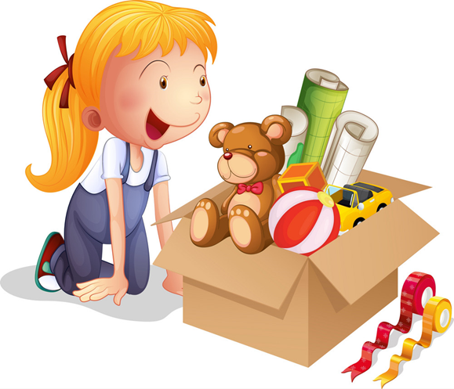

**Чего делать нельзя категорически**:

* Заставлять.
* Кричать.
* Делать за ребенка.
* Оставлять без поощрения — похвалы.

**Помните: как бы ребенок себя не вел, вы умнее и хитрее его.**